Федеральное государственное автономное образовательное учреждение высшего образования

 Национальный исследовательский университет ИТМО

Факультет программной инженерии и компьютерной техники

Направление подготовки 09.03.04 Программная инженерия

Дисциплина «*Тестирование программного обеспечения*»

**Отчёт**

**По лабораторной работе №3**

**Вариант:** [**ostrovok.ru**](http://ostrovok.ru)

Студент:

*Митичев И.Д.*

группа *P3316*

Преподаватель:

*Ермаков М. К.*

г. Санкт-Петербург, 2025 г.

**Текст задания**

[ostrovok.ru](http://ostrovok.ru)

**Требования к выполнению работы:**

1. Тестовое покрытие должно быть сформировано на основании набора прецедентов использования сайта.
2. Тестирование должно осуществляться автоматически - с помощью системы автоматизированного тестирования [Selenium](http://docs.seleniumhq.org/).
3. Шаблоны тестов должны формироваться при помощи Selenium IDE и исполняться при помощи Selenium RC в браузерах Firefox и Chrome.
4. Предполагается, что тестируемый сайт использует динамическую генерацию элементов на странице, т.е. выбор элемента в DOM должен осуществляться не на основании его ID, а с помощью [XPath](http://ru.wikipedia.org/wiki/XPath).

**Выполнение**

**Исходный код**

**Use Case-диаграмма с прецедентами использования сайта**

Прецеденты использования сайта [[ostrovok.ru](http://ostrovok.ru)/](https://otvet.mail.ru/):

**UC-01: Вход в личный кабинет**

|  |  |
| --- | --- |
| Система | Сайт [ostrovok.ru](http://ostrovok.ru) |
| Основное действующее лицо | Пользователь |
| Цель | Получить доступ к личному кабинету для управления бронированиями |
| Триггер | Пользователь нажимает кнопку "Войти" и вводит учетные данные |
| Результат | Доступ к личному кабинету, отображение информации о текущих и прошлых бронированиях и прочей информации |

Основной поток событий:

|  |  |  |
| --- | --- | --- |
| **№** | **Действующее лицо** | **Шаг** |
| 1 | Пользователь | Нажимает кнопку «Войти» в верхнем меню |
| 2 | Система | Открывает модальное окно авторизации |
| 3 | Пользователь | Вводит адрес электронной почты и пароль |
| 4 | Пользователь | Нажимает кнопку «Войти» |
| 7 | Система | Проверяет введенные данные |
| 8 | Система | При успешной проверке предоставляет доступ к личному кабинету |

**UC-02: Поиск размещения**

|  |  |
| --- | --- |
| Система | Сайт <https://ostrovok.ru> |
| Основное действующее лицо | Пользователь |
| Цель | Найти подходящее размещение |
| Триггер | Пользователь вводит параметры поиска и нажимает кнопку «Найти» |
| Результат | Получение информации о размещении |

Основной поток событий:

|  |  |  |
| --- | --- | --- |
| **№** | **Действующее лицо** | **Шаг** |
| 1 | Пользователь | Переходит на главную страницу сайта |
| 2 | Пользователь | Вводит город назначения в поле «Направление» |
| 3 | Пользователь | Указывает количество гостей |
| 4 | Пользователь | Опционально указывает цель(отдых/работа) |
| 5 | Пользователь | Нажимает кнопку «Найти» |
| 6 | Система | Отображает список доступных вариантов размещения |
| 7 | Пользователь | Применяет фильтры (цена, рейтинг, удобства и прочее) для уточнения результатов |
| 8 | Пользователь | Выбирает подходящий вариант и нажимает “Показать все номера” |
| 9 | Система | Показывает страницу с подробной информацией об отеле |

**UC-03: Обращение в службу поддержки**

|  |  |
| --- | --- |
| Система | Сайт <https://ostrovok.ru> |
| Основное действующее лицо | Пользователь |
| Цель | Помощь или консультацию по вопросам бронирования |
| Триггер | Пользователь нажимает кнопку «Помощь» |
| Результат | Получение необходимой информации |

Основной поток событий:

|  |  |  |
| --- | --- | --- |
| **№** | **Действующее лицо** | **Шаг** |
| 1 | Пользователь | Нажимает на вкладку “Помощь” в верхнем меню |
| 2 | Пользователь | Нажимает на “Чат с поддержкой” |
| 3 | Пользователь | Описывает свой вопрос или проблему и отправляет ее |
| 4 | Система | Спрашивает, связан ли вопрос с существующим бронированием |
| 5 | Пользователь | Отвечает “Да” или “Нет” |
| 6 | Система | Предоставляет частые вопросы по теме |
| 7 | Пользователь | Выбирает подходящий вопрос |
| 8 | Система | Выдает необходимую информацию |

**UC-04: Поиск трансфера**

|  |  |
| --- | --- |
| Система | Сайт <https://ostrovok.ru> |
| Основное действующее лицо | Пользователь |
| Цель | Забронировать трансфер для поездки |
| Триггер | Пользователь переходит во вкладку «Трансфер» и вводит параметры поездки |
| Результат | Подтверждение бронирования трансфера и получение информации о поездке |

Основной поток событий:

|  |  |  |
| --- | --- | --- |
| **№** | **Действующее лицо** | **Шаг** |
| 1 | Пользователь | Переходит во вкладку «Трансферы» |
| 2 | Пользователь | Вводит пункт направления и назначения |
| 3 | Пользователь | Указывает дату и время поездки |
| 4 | Пользователь | Выбирает количество пассажиров |
| 5 | Пользователь | Нажимает на кнопку “Найти” |
| 6 | Система | Отображает список доступных вариантов трансфера |
| 7 | Пользователь | Применяет дополнительные фильтры (количество багажа, количество мест) |
| 8 | Пользователь | Выбирает подходящий вариант и нажимает «Выбрать» |
| 9 | Система | Отображает форму бронирования с деталями поездки |
| 10 | Пользователь | Вводит необходимые данные (имя, контактная информация, дополнительные пожелания) |
| 11 | Пользователь | Нажимает на кнопку “Продолжить” |
| 12 | Система | Открывает страницу оплаты |

**CheckList тестового покрытия**

⚠️ Тесты, для которых требуется авторизация, не могут быть полностью автоматизированы в связи со способом аутентификации в веб-приложении – по кодам, отправленным в СМС.

|  |  |  |
| --- | --- | --- |
| **Прецедент** | **Тестовые сценарии** | **Статус** |
| **UC-01** Авторизация | * TS-01-01: Успешная авторизация * TS-01-02: Выход из системы | ⚠️ |
| **UC-02** Создание вопроса | * TS-02-01: Заполнение полей вопроса * TS-02-02: Выбор категорий | ⚠️ |
| **UC-03** Создание опроса | * TS-03-01: Добавление 4 вариантов * TS-03-02: Множественный выбор | ⚠️ |
| **UC-04** Бизнес-регистрация | * TS-04-01: Ввод реквизитов компании | ⚠️ |
| **UC-05** Навигация | * TS-05-01: Проверка 20 категорий | ✅ |
| **UC-06** Поиск | * TS-06-01: Базовый поиск * TS-06-02: Фильтры | ✅ |
| **UC-07** Рейтинги | * TS-07-01: Фильтрация лидеров | ✅ |

**Описание набора тестовых сценариев**

**Группа 1: Авторизация**

* **Сценарий: TS-01-01 Успешный вход**Дано: Пользователь на главной странице  
  Когда: Вводит логин "test_qa_lab3" и код подтверждения  
  Тогда: Отображается аватар в хедере
* **Сценарий: TS-01-02 Выход из системы**Когда: Нажимает "Выйти" в профиле  
  Тогда: Отображается кнопка "Войти"
* **Сценарий: TS-01-03 Невалидные данные для входа**Дано: Пользователь на главной странице  
  Когда: Вводит пустой логин: ""  
  Тогда: Отображается сообщение об ошибки "Поле «Имя аккаунта» должно быть заполнено"

**Группа 2: Контент**

* **Сценарий: TS-02-01 Создание черновика вопроса**Дано: Открыта форма вопроса  
  Когда: Заполняет тему и текст  
  Тогда: Черновик сохраняется (без публикации)
* **Сценарий: TS-02-02 Создание невалидного вопроса**Дано: Открыта форма вопроса  
  Когда: Заполняет пустую тему и пустой текст  
  Тогда: Черновик не сохраняется, кнопка публикации недоступна
* **Сценарий: TS-02-03 Опрос с настройками**Когда: Активирует "Множественный выбор"  
  Тогда: Валидация разрешает выбор >1 варианта

**Группа 3: Бизнес**

* **Сценарий: TS-03-01 Регистрация компании**Дано: Бизнес-аккаунт  
  Когда: Вводит URL "maxbarsukov"  
  Тогда: Система принимает данные (без подтверждения)

**Группа 4: Навигация**

* **Сценарий: TS-04-01 Проверка категории "Программирование"**Когда: Переходит в раздел  
  Тогда: Заголовок = "Программирование"

**Группа 5: Поиск (UC-06)**

* **Сценарий: TS-05-01 Невалидный поиск**Дано: Открыта главная страница  
   Когда:
* **Сценарий: TS-05-02 Базовый поиск по ключевым словам**Дано: Открыта главная страница  
   Когда:
  + Вводит запрос "Тортик рецепты"
  + Нажимает иконку лупы  
    Тогда:
  + В результатах есть вопросы с тегом "Кулинария"
  + Первый результат содержит слово "торт"
* **Сценарий: TS-05-03 Расширенная фильтрация**Когда: Выбирает фильтры: Категория: "Еда → Праздничные блюда"; Тип: "Открытые вопросы"; Период: "За год"  
  Тогда: Все результаты соответствуют фильтрам;Даты вопросов не старше 12 месяцев

**Группа 6: Рейтинги (UC-07)**

* **Сценарий: TS-06-01 Фильтрация лидеров**Дано: Открыт раздел "Лидеры"  
  Когда:

Устанавливает:

Период: "За месяц"

Категория: "Программирование → Языки/Технологии"

Сортировка: "По ответам"

Тогда:

В топ-3 пользователя с >100 ответами

Рейтинг обновляется без ошибок

**Результаты тестирования**

Тесты успешно выполняются:

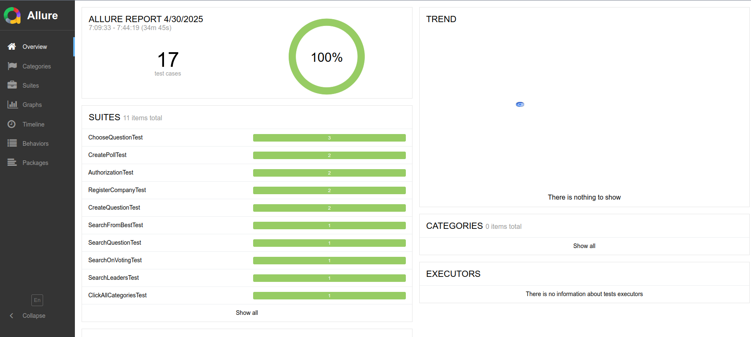

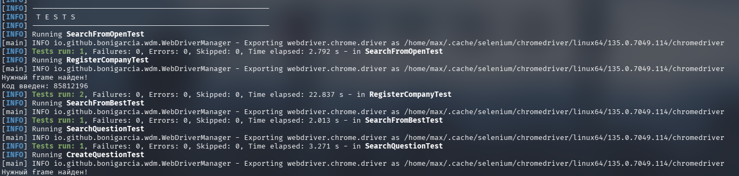

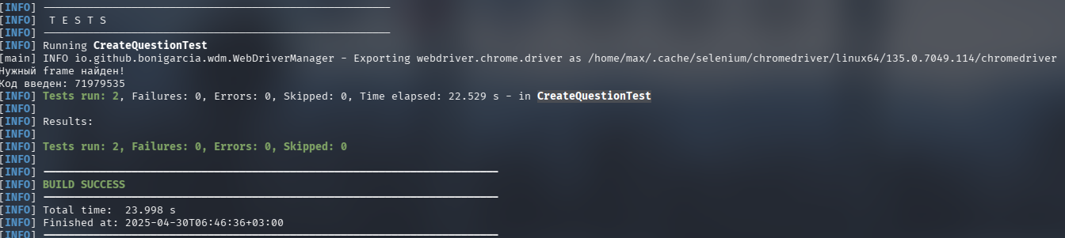

**Выводы**

В ходе выполнения лабораторной работы я научился использовать фреймворк Selenium, предназначенный для функционального тестирования веб-приложений, а также освежил знания о XPath.